Tema: La Fábula:
La Fábula: Es un relato breve de carácter ejemplificador, cuyos protagonistas son generalmente animales humanizados y que se acompañan de una enseñanza o moraleja que se desprende del relato.
Moraleja:Se trata de una lección por lo general de índole moral o ética, es decir, que invita a ciertas conductas y modos de razonamiento, y que juzga o desacredita otras, tenidas por negativas.
Se compone de tres partes:
- Inicio. En el que se presenta a los personajes y se establecen los puntos iniciales del relato, como su ubicación geográfica o temporal, etc. Suele ser breve y al grano.
- Complicación. Es el desarrollo de la trama que conduce hacia una situación de problemática moral o ética, derivada de las características o de las acciones iniciales del personaje.
- Desenlace. Ya sea feliz o no, es la parte final del relato en donde se dan las consecuencias y se enuncia la moraleja o enseñanza final que aporta al lector este relato.
Características de la fábula

- Es un texto narrativo.
- Se transmite de generación en generación.
- Los personajes generalmente son animales personificados.
- Tiene un propósito moral explícito.
- La moraleja sirve como ejemplo ante situaciones reales en la vida práctica.
- Se presenta en diferentes versiones

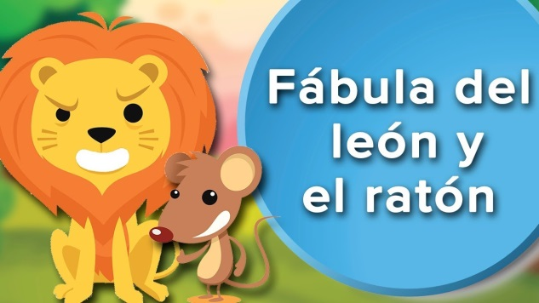

El León y la rata:

No se debe despreciar nunca a los que son pequeños o más débiles, pues en cualquier momento pueden ser necesarios. Así ocurrió una vez en que un león estaba descansando recostado sobre sus patas, cuando, de pronto, apareció delante de él, una pequeña rata que lo miró asustada al rey de la selva.
-¡Oh, señor león! – suplicó la espantada ratita-. Le ruego que me perdones la vida. No sabía que estabas aquí y no tenía ninguna intención de molestarlo.
El gran animal miró a la pequeña rata y, sintiéndose magnánimo, tuvo compasión de ella y no la devoró, sino que la dejó irse en paz.
Sucedió pues, que al cabo de un rato, el león se levantó y se dirigió hacia los límites del bosque; pero cuando ya salía de él, tuvo la mala suerte de caer en una trampa preparada por unos cazadores y, en menos tiempo del que se tarda en decirlo, se vio atrapado dentro de una gran red. El rey de los animales rugía furiosamente y se revolvía sin cesar, pero cuanto más quería salir, tanto más se enredaba en las cuerdas de la red.
La ratita, a quien había perdonado la vida, oyó sus rugidos y acudió rápidamente al lugar.
-No se preocupe, señor león –dijo tranquila-: en un minuto lo sacaré de allí.
El león lo miró con incredulidad; pero vio que el animalito comenzaba a roer las mallas de la red y deshacía ésta con sus dientes, de forma que pronto liberó a su bienhechor.
El león le dio las gracias y se alejó satisfecho, pensando que en determinado momento vale más actuar despacio y con paciencia que intentar utilizar la fuerza u obrar de modo furioso.

Actividades:
- Leer el texto en voz alta.
- Copiar la fábula en sus carpetas.
- ¿Qué enseñanza o moraleja deja este texto? Responder.
- Dibujarla escena que más te haya gustado.
- Completar la siguiente grilla:

